兖州中材建设有限公司

2020年招聘简章

**一、企业简介**

兖州中材建设有限公司组建于1965年8月，前身是中国建筑材料工业建设总公司矿山三处，2007年更名至今，隶属中国建材集团有限公司，是专业从事矿山建设、采矿服务的现代化施工企业。公司具有矿山工程施工总承包壹级、营业性爆破作业单位许可壹级资质，注册资本壹亿元。公司成立以来先后承接了大型水泥矿山基建、采矿服务、公路工程等项目100多个，近十几年来，公司主营业务聚焦于采矿服务，年供矿规模已超过壹亿吨，在建项目45个，其中：国内项目42个，国外项目3个。

**二、工程案例**

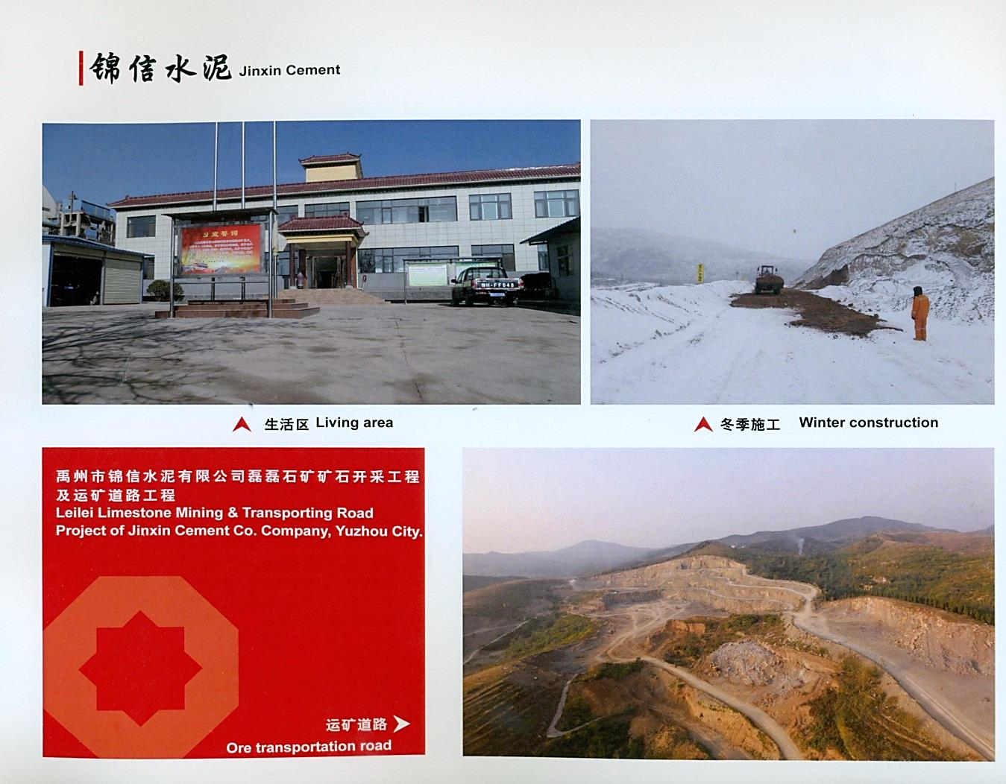

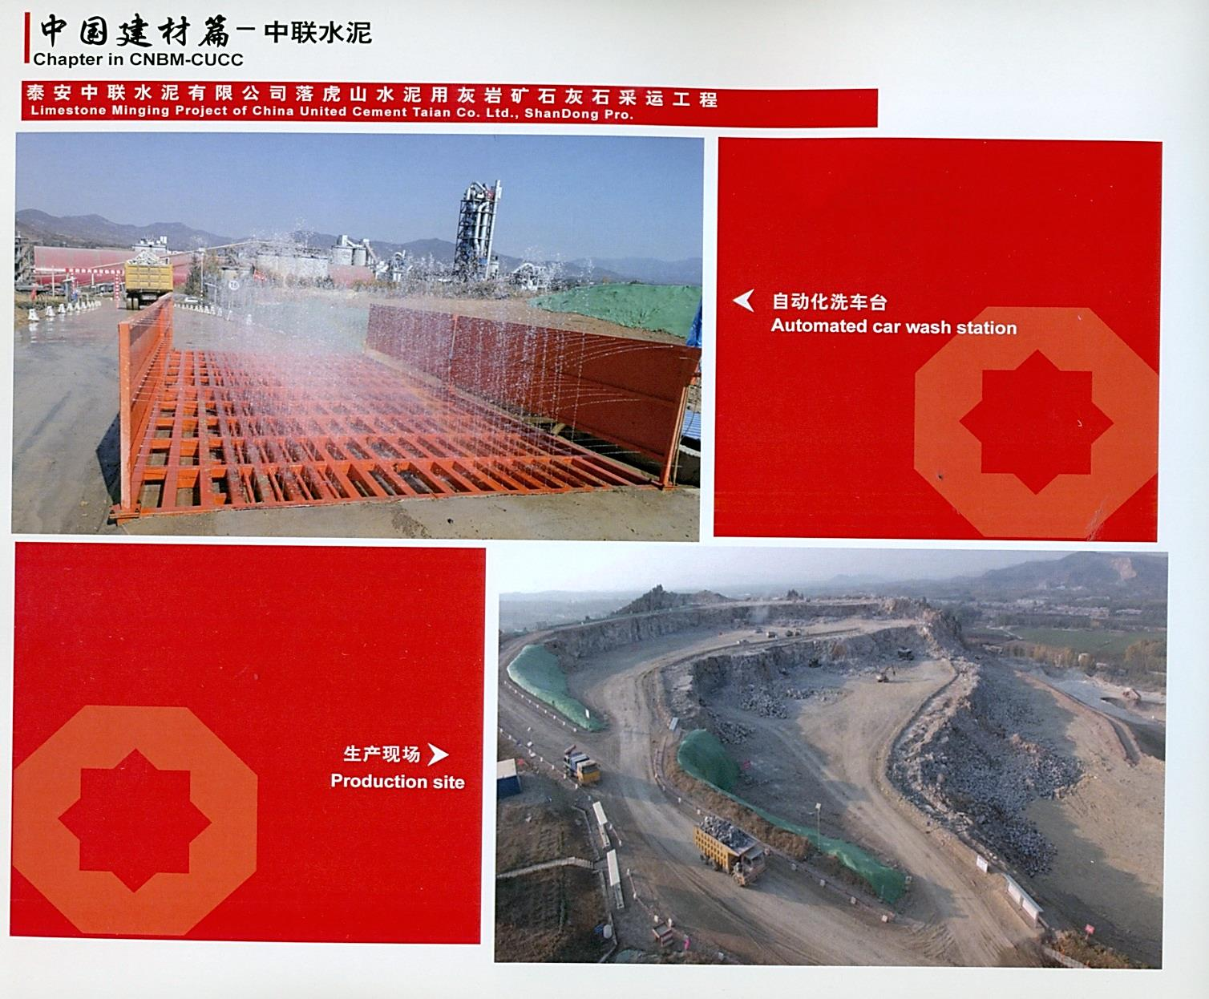

**三、招聘计划**

|  |  |  |  |  |
| --- | --- | --- | --- | --- |
| **序号** | **岗位** | **专业** | **人数** | **学历** |
| **1** | **技术员** | **采矿工程** | **20** | **本科** |
| **2** | **技术员** | **测绘工程** | **10** | **本科** |
| **3** | **技术员** | **地质工程** | **2** | **本科** |
| **4** | **安全技术员** | **安全工程** | **7** | **本科** |
| **5** | **技术员** | **机械设计制造及自动化/建材机械** | **3** | **本科** |
| **6** | **技术员** | **电气工程及自动化** | **3** | **本科** |
| **7** | **会计** | **会计学** | **3** | **本科** |

**四、薪资待遇**

1、执行国家探亲假及年休假制度，缴纳社会保险、住房公积金和企业年金。

2、入职第一年内，本科毕业生月工资总额5000元；工作满一年转正，转正后月工资总额8000元左右。另外享受年度绩效奖金、过节福利及防暑、防寒补助。海外项目待遇按海外标准执行。提供劳保用品、工作服，解决住宿。

3、工作地点：全国各地项目部或分公司

**五、岗位要求**

1、爱岗敬业、吃苦耐劳，责任心强，无不良嗜好，无传染性疾病。

2、能接受野外流动作业的工作性质，有大局意识，服从公司调动分配。

**六、联系方式**

公司网址：www.sinoma-yzzc.com

公司地址：济南市高新区舜泰广场2号楼26层

邮编：250101

投简历邮箱：jnrlb2011@163.com

联系人：李经理 0531-88989187 88989170